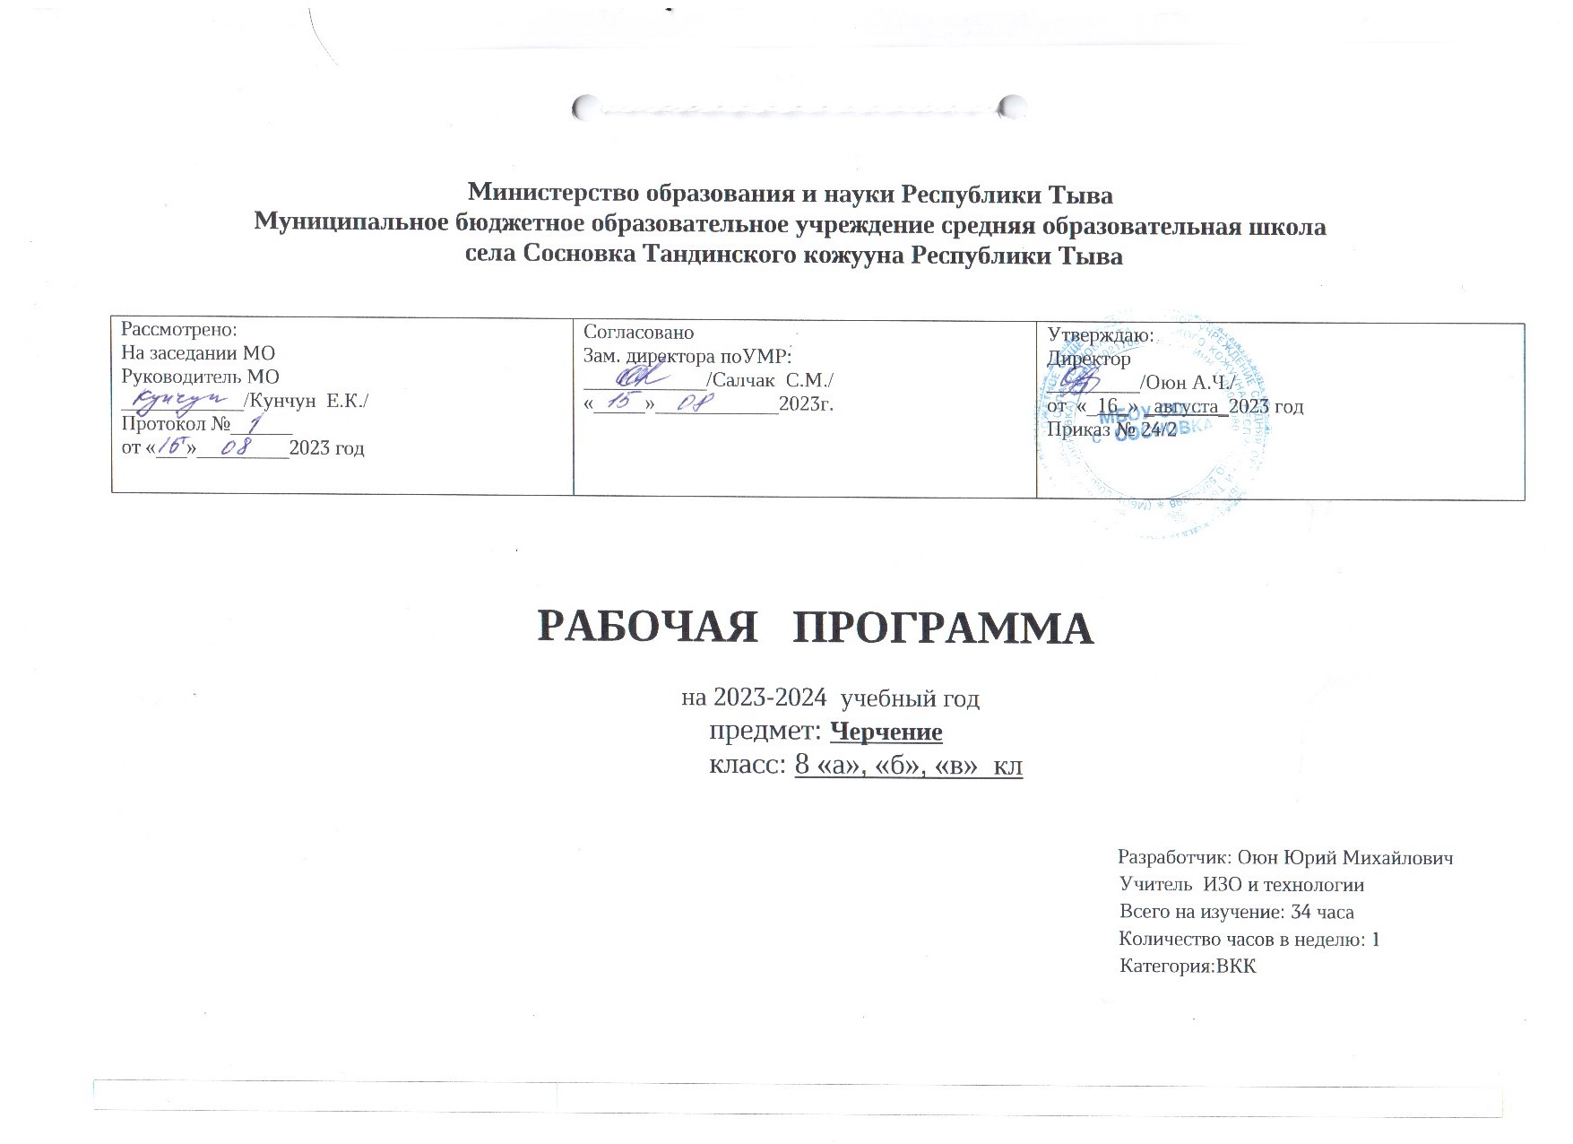
ПОЯСНИТЕЛЬНАЯ ЗАПИСКА

Рабочая учебная программа по учебному предмету «Черчение» составлена на основании следующих нормативных документов:
- Федеральный закон от 29.12.2012 N 273-ФЗ (ред. от 07.03.2018) "Об образовании в Российской Федерации".
- Федеральный государственный стандарт основного общего образования.
3. С использованием Примерной программы основного общего образования. «Черчение». – М.: Просвещение, 2010.
4. С использованием авторской программы Д. Ботвинников, И.С. Вышнепольский, В.А. Гервер, М.М. Селиверстов, М. Просвещение 2010
5. Учебный план МБОУ СОШ с. Сосновка на изучение предмета «Черчение» в основной школе выделяется 34 часа 1 час в неделю

Планируемые результаты
Программа обеспечивает достижение выпускниками основной школы следующих предметных, метапредметных и личностных результатов.
Предметные результаты
1.Приобщение к графической культуре как совокупности достижений человечества в области освоения графических способов передачи информации;
2. Развитие зрительной памяти, ассоциативного мышления;
3. Развитие визуально – пространственного мышления;
4. Приобретение опыта создания творческих работ с элементами конструирования, в том числе базирующихся на ИКТ;
5. Формирование стойкого интереса к творческой деятельности.
6. Сформировать у учащихся знания об ортогональном (прямоугольном) проецировании на одну, две и три плоскости проекций, о построении аксонометрических проекций (диметрии и изометрии) и приемах выполнения технических рисунков;
7. Ознакомить учащихся с правилами выполнения чертежей, установленными государственными стандартами ЕСКД;
8. Обучить воссоздавать образы предметов, анализировать их форму, расчленять на его составные элементы;
9. Развивать все виды мышления, соприкасающиеся с графической деятельностью школьников;
10. Обучить самостоятельно, пользоваться учебными и справочными материалами;
11. Прививать культуру графического труда.
12. Научить школьников читать и выполнять чертежи деталей и сборочных единиц, а также применять графические знания при решении задач с творческим содержанием.
Метапредметные результаты
1. Умение самостоятельно определять цели своего обучения, ставить и формулировать новые задачи в учебе;
2. Умение самостоятельно планировать пути достижения целей, в том числе альтернативные;
3. Умение соотносить свои действия с планируемыми результатами, корректировать свои действия в соответствии с изменяющейся задачей;
4. Умение оценивать правильность выполнения учебной задачи;
5. Владение основами самоконтроля, самооценки;
6. Умение работать со справочниками и ГОСТами;
7. Умение организовывать сотрудничество и совместную деятельность с учителем и сверстниками, разрешать конфликты, формулировать, аргументировать и отстаивать свое мнение.

Личностные результаты
1. Готовность и способность обучающихся к саморазвитию, ценностно-смысловые установки и личностные качества;
2. Сформированность основ российской, гражданской идентичности:
патриотизма, любви и уважения к Отечеству, чувства гордости за свою Родину, прошлое и настоящее многонационального народа России;
3. Готовность и способность обучающихся к саморазвитию и личностному самоопределению на основе мотивации к обучению и познанию;
4. Готовность и способность обучающихся к формированию ценностно-смысловых установок: формированию осознанного, уважительного и доброжелательного отношения к другому человеку, его мнению и мировоззрению;
5. Формированию коммуникативной компетентности в общении и сотрудничестве со сверстниками и взрослыми в процессе образовательной и творческой деятельности;
6. Осознание значения семьи в жизни человека и общества.
Содержание курса
Введение в предмет. Техника выполнения чертежей и правила их оформления
Правила оформления чертежей. Значение черчения в практической деятельности людей. Краткие сведения из истории развития чертежей. Современные методы выполнения чертежей. Цели, содержание и задачи изучения черчения в школе. Инструменты, принадлежности и материалы для выполнения чертежей. Рациональные приёмы работы инструментами. Организация рабочего места. Понятие о стандартах. Линии: сплошная толстая основная, штриховая, сплошная волнистая, штрихпунктирная и тонкая штрихпунктирная с двумя точками. Форматы, рамка и основная надпись.
Некоторые сведения о нанесении размеров (выносная и размерная линии, стрелки, знаки диаметра и радиуса; указание толщины и длины детали надписью; расположение размерных чисел). Применение и обозначение масштаба. Сведения о чертёжном шрифте. Буквы, цифры и знаки.
Способы проецирования . Проецирование. Центральное параллельное проецирование. Прямоугольные проекции. Выполнение изображений предметов на одной, двух и трёх взаимно перпендикулярных плоскостях проекций.
Расположение видов на чертеже и их названия: вид спереди, вид сверху, вид слева. Определение необходимого и достаточного числа видов на чертежах. Понятие о местных видах (расположенных в проекционной связи).
Косоугольная фронтальная диметрическая и прямоугольная изометрическая проекции. Направления осей, показатели искажения, нанесение размеров. Аксонометрические проекции плоских и объёмных фигур. Эллипс как проекция окружности. Построение овала. Понятие о техническом рисунке. Технические рисунки и аксонометрические проекции предметов. Выбор вида аксонометрической проекции и рационального способа её построения.
Чтение и выполнение чертежей деталей. Анализ геометрической формы предметов. Проекции геометрических тел. Мысленное расчленение предмета на геометрические тела (призмы, цилиндры, конусы, пирамиды, шар и их части). Чертежи группы геометрических тел. Нахождение на чертеже вершин, рёбер, образующих и поверхностей тел, составляющих форму предмета. Нанесение размеров на чертежах с учётом формы предметов. Использование знака квадрат. Развёртывание поверхностей некоторых тел. Анализ графического состава изображений. Выполнение чертежей предметов с использованием геометрических построений: деление отрезка, окружности и угла на равные части; сопряжения. Чтение чертежей. Выполнение эскиза детали (с натуры). Решение графических задач, в том числе творческих.
Обобщение сведений о способах проецирования. Повторение сведений о способах проецирования.
Сечения и разрезы. Общие сведения о сечениях и разрезах. Назначение сечений. Правила выполнения сечений.
Назначение разрезов. Правила выполнения разрезов. Соединение вида и разреза.
Тонкие стенки и спицы на разрезе.
Определение необходимого количества изображений. Выбор количества изображений и главного изображения. Условности и упрощения на чертежах.
Сборочные чертежи.
Общие сведения о соединениях деталей. Изображение и обозначение резьбы. Чертежи болтовых и шпилечных соединений. Чертежи шпоночных и штифтовых соединений. Общие сведения о сборочных чертежах изделий. Разрезы на сборочных чертежах. Размеры на сборочных чертежах. Порядок чтения сборочных чертежей. Условности и упрощения на сборочных чертежах. Понятие о деталировании.
Чтение строительных чертежей. Основные особенности строительных чертежей. Условные изображения на строительных чертежах. Порядок чтения строительных чертежей.
Разновидности графических изображений. Обзор разновидностей графических изображений.

Календарно-поурочное планирование по учебному предмету «Черчение». 8 класс
№п/п | Темы уроков | Дата
№п/п | Темы уроков | По плану | Факт
1 | Обобщение сведений о способах проецирования (1 ч.) Повторение сведений о способах проецирования.
2 | Сечения и разрезы (14 ч.) Сведения о сечениях и разрезах. Назначение сечений.
3 | Правила выполнения сечений.
4 | Графическая работа №12 по теме «Эскиз детали с выполнением сечений»
5 | Назначение разрезов
6 | Правила выполнения разрезов.
7 | Фронтальный разрез
8 | Горизонтальный разрез
9 | Профильный разрез. Местный разрез
10 | Соединение вида и разреза. Другие сведения о разрезах и сечениях.
11 | Применение разрезов в аксонометрических проекциях
12 | Графическая работа №13 по теме «Эскиз детали с выполнением необходимого разреза»
13 | Определение необходимого количества изображений (4 ч.) Выбор количества изображений и главного вида
14 | Графическая работа №14 по теме «Чертеж детали с применением разреза».
15 | Практическая работа №15 по теме «Чтение чертежей».
16 | Графическая работа №16 по теме «Эскиз с натуры».
17 | Сборочные чертежи (11 ч.) Общие сведения о соединениях деталей.
18 | Изображение и обозначение резьбы.
19 | Чертежи болтовых и шпилечных соединений.
20 | Графическая работа №17 по теме «Чертежи резьбового соединения».
21 | Чертежи шпоночных и штифтовых соединений.
22 | Общие сведения о сборочных чертежах изделий
23 | Порядок чтения сборочных чертежей. Условности и упрощения на сборочных чертежах
24 | Практическая работа № 18 по теме «Чтение сборочных чертежей»
25 | Понятие о деталирование.
26 | Условные изображения на строительных чертежах.
27 | Графическая работа №19 по теме «Деталирование».
28 | Практическая работа № 20 по теме «Решение творческих задач с элементами конструирования»
29 | Графическая работа №21 по теме «Выполнение чертежа детали по чертежу сборочной единицы»
30 | Чтение строительных чертежей (4 ч.) Основные особенности строительных чертежей
31 | Контрольная работа за курс 9 класса
32 | Порядок чтения строительных чертежей
33 | Практическая работа №22 по теме «Чтение строительных чертежей».
34 | Разновидности графических изображений (1 ч.) Разновидности графических изображений
Итого 34часа

